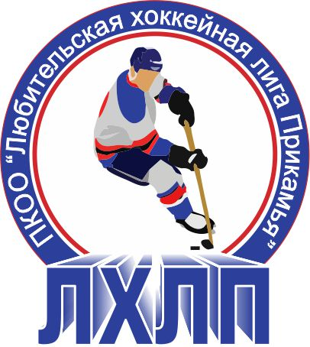Пермская краевая общественная организация "Любительская хоккейная лига Прикамья"
Кубок им В.П. Сухарева

Заявка на матч

Полное название | Хоккейный клуб «УНИИКМ-КОМПОЗИТ»
Название | ХК «Композит»
Тренер | Шиляев Анатолий Аркадьевич
Сезон | 2015/2016
Администратор | Шиляев Анатолий Аркадьевич

№ п/п | Ф.И.О. | Амплуа  Вр, Зщ, Нп | №  игрока  в заявке | Отм.  К, А | Отметка игрока  на игру  (с номером)
1 | Харитонов Григорий Альбертович | Вр | 20
2 | Забаров Альберт | Вр
3 | Андреев Илья Константинович | Зщ | 7
4 | Белых Александр Михайлович | Нп | 25
5 | Вахрамеев Дмитрий | Нп | 17
6 | Запольских Михаил Сергеевич | Нп | 10
7 | Колбинцев Иван Борисович | Зщ
8 | Костарев Дмитрий | Нп | 77 | А
9 | Крысанов Павел Сергееви | Зщ | 68
10 | Кузнецов Артем Сергеевич | Нп
11 | Литвинов Данил | Зщ | 11
12 | Назиров Марат Фаритович | Зщ | 2
13 | Некрасов Константин Владимирович | Зщ | 4
14 | Никулин Андрей Сергеевич | Нп | 12 | К
15 | Никулин Иван Сергеевич | Нп | 19
16 | Охинцев Иван Константинович | Нп
17 | Пакшинцев Сергей | Зщ | 83
18 | Петухов Егор Сергеевич | Нп | 8
19 | Солохин Андрей Андреевич | Нп
20 | Тупицын Роман Александрович | Нп
21 | Худяков Максим Сергеевич | Нп
22 | Шибанов Алексей Андреевич | Нп | 15
23 | Шиляев Анатолий | Нп | 87 | А
24
25

Подпись руководителя команды: ___________ / ______________ /
расшифровка
Дата заполнения: ___________

